Tisková zpráva, 8. října 2014

MAKRO vybuduje v pražských Stodůlkách vzdělávací centrum za 80 milionů korun

MAKRO Cash & Carry ČR u velkoobchodu v pražských Stodůlkách postaví víceúčelové vzdělávací centrum pro malé a střední podnikatele. Určeno bude zejména pro profesionální gastronomii a maloobchod. První návštěvníky přivítá už koncem března příštího roku. Na ploše 1200 m² projekt nabídne špičkové profesionální kuchyně, školící prostory i konferenční místnosti. Celková investice dosáhne 80 milionů korun.

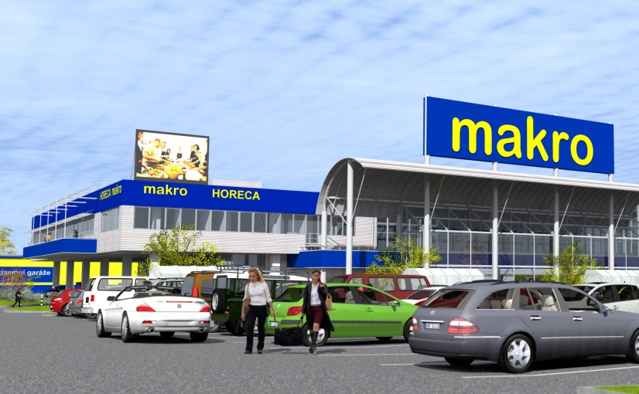
„Vzdělávací centrum je logickým krokem v naplňování naší dlouhodobé strategie. Budeme v něm pořádat semináře a workshopy pro naše zákazníky, abychom jim přinesli ještě větší přidanou hodnotu,“ vysvětluje Guillaume Chêne, generální ředitel české pobočky sítě MAKRO. „Projekt vzniká zejména jako reakce na požadavky našich zákazníků, a přesně podle nich byl i koncipován. Od nového centra si slibujeme posílení jejich loajality, ale především bychom jim chtěli poskytnout podporu, kterou potřebují,“ dodává.

Na ploše 1200 m² dostanou zejména provozovatelé hotelů, restaurací a nezávislí maloobchodníci přístup k netradičním formám vzdělávání prostřednictvím nejmodernějších zařízení dostupných na trhu, ale i tradičních postupů.

Do výstavby nového centra MAKRO investuje 80 milionů korun. Otevření je plánováno na konec března 2015. Současně dojde k přebudování a modernizaci čerpací stanice, která navíc nabídne samoobslužný provoz a prodejní kiosek.

METRO/MAKRO Cash & Carry provozuje více než 750 samoobslužných velkoobchodů ve 28 zemích. Společnost celosvětově zaměstnává přibližně 110 000 lidí a za fiskální rok 2012/2013 dosáhla prodejů v celkové výši 32 miliard EUR. METRO Cash & Carry tvoří prodejní divizi skupiny METRO GROUP, která je jednou z největších mezinárodních retailových společností. Za fiskální rok 2012/2013 dosáhl její obrat 66 miliard EUR. Společnost působí v 32 zemích, má 265 000 zaměstnanců a provozuje zhruba 2 200 obchodů. Výkon skupiny METRO GROUP je založen na síle obchodních značek, které působí nezávisle ve vlastních tržních segmentech: METRO/MAKRO Cash & Carry jako světový lídr v oblasti samoobslužných velkoobchodů, Real mezi hypermarkety, Media Markt a Saturn jako evropský lídr v oblasti prodeje spotřební elektroniky, a Galeria Kaufhof v segmentu obchodních domů.

Pro více informací kontaktujte:

Tereza Knířová

Inspiro Solutions

Tel.: +420 724 352 211

E-mail: tereza.knirova@inspiro-solutions.cz

Romana Nýdrle, ředitelka korporátní komunikace
MAKRO Cash & Carry ČR
tel: 220 389 521
e-mail: romana.nydrle@makro.cz

www.makro.cz, www.facebook.com/makro.cz

